Programa: | Clip Plus 3.3
Protección: | ASProtect 1.23 RC4 + Trial 30 días
Objetivos: | Desempakar y evitar que expire
URL descarga: | http://www.hotdownloads.com
Dificultad: | No es difícil
Herramientas: | OllyDbg v1.10 +PEiD 0.94 + ResHacker 3.4
Cracker: | SyXe’05 ... [hAcK-c0d3d] ... [CracksLatinoS] | Fecha: 13-11-05

Hola a todo CracksLatinoS una vez más..!!

Hoy veremos como desempakar un ASProtect de los antiguos, hoy día está de moda empaketarlos con la versión 2.0x [Registered] cuyo fuerte está en la redirección de IAT, estas versiones anteriores se protegen mucho también en la IAT y muy probablemente en algunos antidumps, varias veces lo he visto y no corren, además de esto suelen tener stolen bytes al inicio del código. He de decir que todavía no lo he desempakado y no sé si lo conseguiré, si estás leyendo esto seguramente lo habré conseguido sino este tute no vería la luz al no estar terminado, así que nos vamos a trabajar, jeje…

Ejecutamos el nuevo PEiD 0.94 gentileza de k0rt ¿? Aunque fue Red quien lo envió a la lista si no recuerdo mal, cargamos el programa víctima y nos dice esto:g

Lo que hemos dicho, la versión Registrada del 1.23 RC4 veremos que nos trae, pero antes comocuriosidad le echaremos un vistazo con RDG packer a ver que opina:

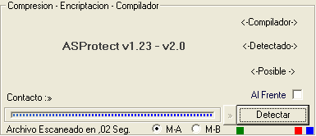

Lo mismo un 1.23 lo de 2.0 no se porque lo pone, quizá porque no puede concretar bien la versión como sí hace PEiD, una vez analizado el archivo lo llevamos al Olly:

Ahí estamos en el EntryPoint del programa, para que corra bien deberemos tener oculto el debugger, yo utilizo el plugin HideDebugger con estas opciones:

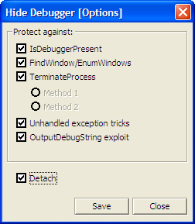
Y también tengo el de IsDebuggerPresent, esto me evita la detección del Olly y algunos truquitos más de los que se encarga el propio plugin activando las casillas “Unhandled exception tricks” para las excepciones, el “OututDebugString exploit” bien conocida por todos sobretodo por los Armadillos que la usan bastante, “Terminate Process” que no se bien bien para que se utiliza y el “FindWindow/EnumWindow” que nos oculta la ventana del Olly, este no me hace falta porque tengo el Olly parcheado:

de todos modos la opción “FindWindow/EnumWindow” nos deja el Olly así ;-)

Además de estos dos plugins tengo también el OllyScript 0.92 y como no uno de los más importantes: el CommandBar v3.00.108 y por último el Ollydump que utilizo bastante, prácticamente suelo dumpear siempre con él salvo raras excepciones.

La ventana de excepciones la tengo de esta manera:

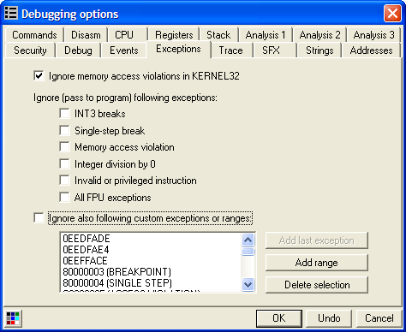

Esta es la configuración con la que trabajaremos en un principio, si hiciera falta algo más lo iríamos comentando sobre la marcha, ahora vayamos al tajo xDD

Lo primero que haremos como siempre será localizar el OEP con el método de las excepciones, las pasamos todas excepto esta que es la última en mi máquina:

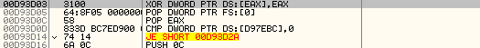

después de esta nos aparece este mensaje:

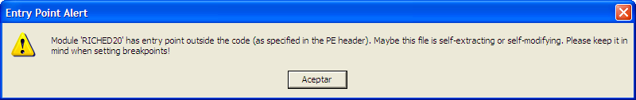

Nos dice que el módulo RICHED20 tiene el EP fuera de la sección de código, primer síntoma de que puede estar comprimido, se refiere a la librería riched20.dll que tiene en su misma carpeta de instalación.

Reiniciamos Olly con Ctrl+F2 y llegamos a la última excepción, vamos al Memory map con Alt+M y ponemos un BP en la primera sección (la de código):

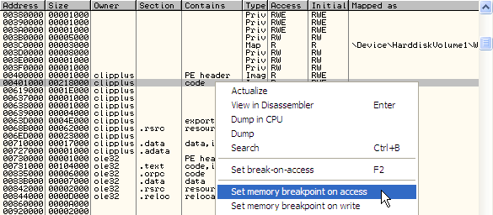

La superamos ahora sí con Shift+F9 y estamos en el OEP ;-)

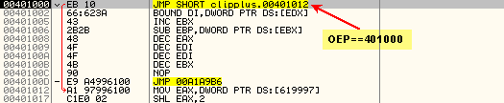

Anotamos este dato:

OEP: 401000

Por la dirección de inicio y por la estructura del código podemos casi asegurar que está compilado en MASM/TASM, pues casi siempre empiezan en :401000 y además lo hacen con un JMP, tampoco vemos que tenga stolen bytes, ya que estamos aquí vamos a delimitar la IAT, buscamos un puntero a la misma, entrando en el primer CALL de la dirección :401022 pulsando Enter o con la opción “Follow” encontramos la tabla de saltos:

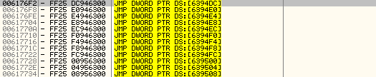

Como vemos está completamente destrozada, apenas se ha salvado algún puntero, estos son los del kernel y suelen llevarse la peor parte en este packer ya que los redirecciona casi todos, picamos con el botón derecho sobre un salto cualquiera de estos y elegimos “Follow in dump->Memory Address” en la ventana de dump nos mostrará la entrada, sólo tenemos que subir hasta encontrar el inicio de la IAT:

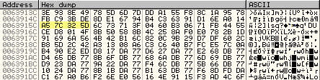

En este caso no se ve muy claro el inicio, para no equivocarnos podemos utilizar el comando “Find References” que se invoca con Ctrl+R y nos ayuda, un ejemplo: seleccionamos una zona en la que sospechamos puede haber algún puntero:

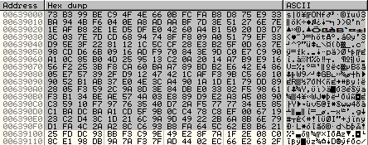

pulsamos Ctrl+R y nos aparece esto:

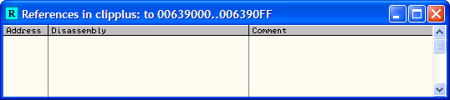

En esa zona no hay ningún puntero, si hacemos lo mismo un poco más abajo:

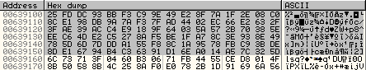

y buscamos referencias ahora sí que encontramos una:

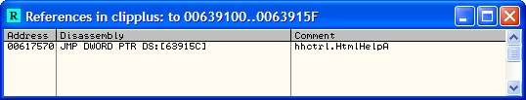

Entonces sabemos que entre todo este bloque seleccionado hay un puntero de la IAT, sólo hay que buscarlo, en este caso es el del inicio de tabla, lo anotamos:

iat_inicio: 63915C

Hacemos lo mismo con el final, si tuviéramos problemas en encontrarlo siempre podemos utilizar este método explicado ya que no suele fallar, a no ser en casos como Armadillo que a veces no muestra las referencias aunque realmente haya, el final es estse:

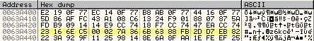

ocurre lomismo que con el inicio que no se ve muy bien la zona porque está llena de datos, además la IAT está muy agujereada tiene mucha basura entremedias que habrá que limpiar con un “Cut Thunks” después pero eso viene luego, de momento anotamos el final de tabla que hemos obtenido:

iat_final: 63A43C

Con estos dos datos obtenemos su longitud fácilmente:

iat_largo: 12E0

No es que sea una Iat muy grande sino que tiene mucha basura por eso nos sale 12E0h de largo que es bastante (las hay mayores por cierto) lo siguiente será encontrar el call semi_mágico que se le llama del que nos valdremos para reparar gran parte de la IAT, jeje.. miremos los primeros saltos de la JUMp_TABLE:

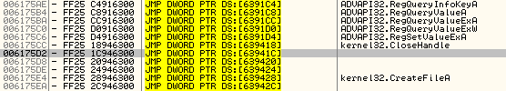

hacemos un “Follow in dump->Memory Address” en el primero que está redirigido [63941C] cuyo valor final es DA8DC0 como se ve en la siguiente imagen:

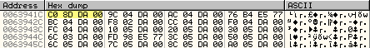

Estos bytes nos ayudaran a descubrir la zona donde rellena la IAT, lo que debemos hacer es lo siguiente: Reiniciamos Olly, estando en el EP hacemos un GO a la dirección del puntero MALO, y allí le ponemos un “BMP on Write” no pongo imagen porque no tiene sentido es algo donde no se puede perder nadie, luago vamos pulsando F9 hasta llegar al punto donde guarda los valores finales que ya conocemos, para ir más rápido podemos deshabilitar las excepciones de momento luego ya las devolveremos a su estado inicial:

No tardamos mucho en llegar aquí xDD una zona muy bien conocida por todos nosotros, esos dos CALL’s seguidos de esta versión, ahora podemos tracear el bucle en el que estamos para ver como trabaja, esto es totalmente opcional ya que podemos darle caña con los datos que tenemos, si queremos meterle mano ya podemos, anotamos la dirección del call_mágico :D935D1, para legar a él primero tenemos que dejar que se cree el bloque de memoria donde irá el CALL ya que lo debe pedir primero con VitualAlloc, la solución más fácil es reiniciar Olly habilitar las excepciones para que vaya parando, cuando pare en la primera de ellas volver a deshabilitarlas y hacer un GO a la direcicón del CALL mágico y nopearlo:

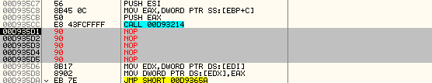

Antes de continuar debemos poner un BPM en la última entrada de la IAT [63A43C] y pulsar F9 para que corra, al final debería parar por el BPM pero nos sale esto:

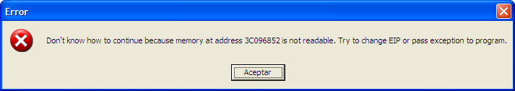

En un principio pensé que había hecho algo mál ¿? pero si en este momento abrimos el Import Reconstructor y le damos los datos correctos de la IAT que son estos:
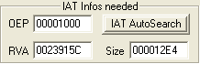

no creo que merezcan más explicación verdad? Picamos “Get Imports” y sólo aparece un thunk ¿se dice así xDD? Y dice Valid:NO, vemos esto:

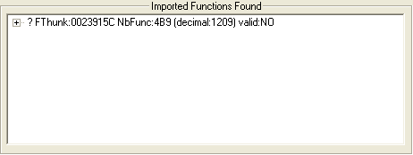

Si pulsamos “Show Invalid2 nos muestra las entradas supuestamente MALAS:

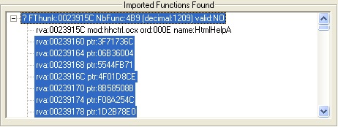

Vemos que son valores totalmente inofensivos, podemos ignorarlos, recordad que ya dijimos que esta era una IAT muy agujereada, pero antes de ir a lo loco para no meter la pata lo que haremos es seleccionar las entradas MALAS que estén consecutivas, picamos en la primera con el botón izquierdo, vamos a la última del bloque y con ela tecla Shift pulsada y sin soltarla picamos en la última, quedará todo el bloque seleccionado y podemos hacer “Cut thnunks” de ese bloque únicamente, así recuperamos gran parte de la tabla, quedarán 7 por resolver:

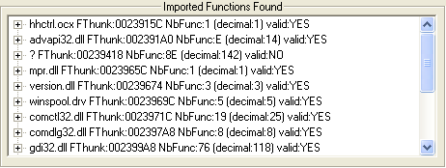

Si miramos el Log vemos que son sólo 7 las que nos quedaron por resolver:

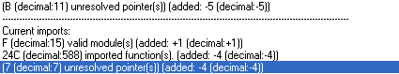

A todo esto he de decir que el error anterior es debido a que calculé mal el final de tabla puse 63A43C cuando es 63A42C de ahí deriva el error que vimos antes pero no hay problema, abrimos otro Olly y llegamos al OEP normalmente con el método de las excepciones y lo dejamos parado, de mientras en el Olly del error vamos reparando las siete entradas del kernel que quedaron MALAS, son estas:

IAT_rva | Apunta_a | API_correcta
---------------------------------------------------
23947C | D9158C | FreeResource
239488 | D91574 | GetCommandLineA
239490 | D9155C | GetCurrentProcessId
2394DC | D91500 | GetModuleHandleA
2394E8 | D910AC | GetProcAddress
23951C | D91528 | GetVersion
239590 | D91564 | LockResource

Las iremos viendo todas para los que empiezan las sepan reconocer:

Entrada1:
IAT_rva: 23947C
Apunta a: D9158C

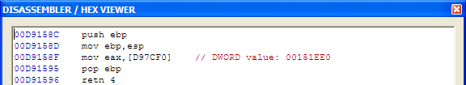

API_correcta: FreeResource

Entrada2:
IAT_rva: 239488
Apunta a: D91574

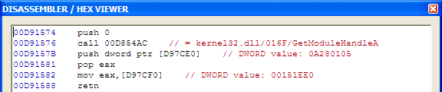

API_correcta: GetCommandLineA

Entrada3:
IAT_rva: 239490
Apunta a: D9155C

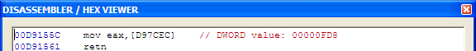

API_correcta: GetCurrentProcessId

Entrada4:
IAT_rva: 2394DC
Apunta a: D91500

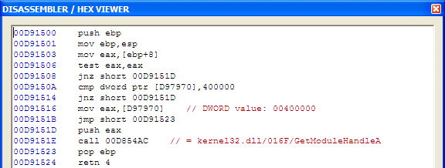

API_correcta: GetModuleHandleA

Entrada5:
IAT_rva: 2394E8
Apunta a: D910AC

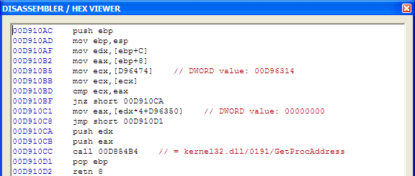

API_correcta: GetProcAddress

Entrada6:
IAT_rva: 23951C
Apunta a: D91528

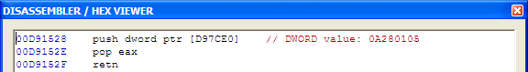

API_correcta: GetVersion

Entrada7:
IAT_rva: 239590
Apunta a: D91564

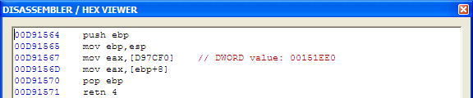

API_correcta: LockResource

Estas son las siete entradas que quedaron por resolver ;-)) Ahora que las tenemos salvamos la IAT al disco, esto lo hacemos desde el ImpRec pulsando “Save Tree” y la llamamos tute_iat.txt, antes os dije que tuviésemos otro Olly con el programa detenido en el OEP verdad? Pues ahora lo necesitamos, debido al error al calcular la IAT nos petó, no hubiera hecho falta esto si lo hubiésemos hecho bien pero como estoy haciendo el tute sobre la marcha ocurren estas cosas pero no pasa nada lo haremos igual, en el otro Olly dumpeamos con las opciones de siempre y lo salvamos como tute.exe

Ahora que tenemos el dumpeado desde el ImpRec pulsamos “Fix Dump” y elegimos tute.exe, nos creará tute_.exe como todos sabemos y es el que deberemos probar, hacemos doble clic sobre él y primer petardazo ¿?

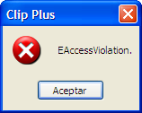

Nada, cerramos los dos Ollys y en otro cargamos tute_.exe vamos a investigar el error a ver como lo podemos evitar, es increíble ahora parece que funciona, sale la nag…



Pulsamos OK y el programa carga perfecto, aprovechamos que estábamos buscando el error localizamos el call_nag, es este:

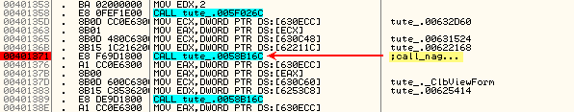

Pero no hay ningún salto bueno cerca, dejamos puesto el BP y reiniciamos, cuando Olly pare entramos con F7, de momento traceamos con F7 para entrar en algunos CALL que veamos sospechosos bien porque tengan un salto condicional antes o después o algo que nos llame la atención, al final localizamos el subcall que se encarga de mostrar la nag en pantalla, lo mejor de todo es que ya se empiezan a ver saltos que podrían irnos bien, veamos la zona más tranquilamente:
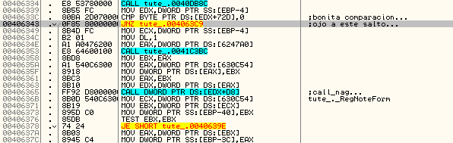

La nag aparece en :406365 y hay un salto que evita pasar por allí justo antes en :406343, podríamos poner un BP en dicho salto a ver si podemos evitarla limpiamente, si pausamos Olly cuando esta la nag en pantalla vemos en el stack:

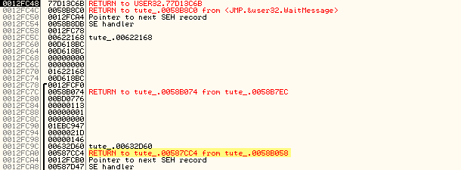

pulsamos Enter sobre la línea resaltada y vemos el loop en el que está la nag a espera de que pulsemos algún botón de los tres que tiene:

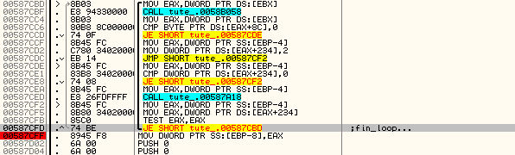

Ese es el bucle en el que está loopeando la ventana, dejamos correr Olly con F9, pulsamos OK y paramos en el BP, a partir de aquí traceamos superando los retornos hasta llegar a la zona que antes ya encontramos, salimos en :40636B intentaremos evitar la nag saltando en :40633C, ponemos un BP allí y reiniciamos Olly, cuando pare miramos el valor de [EDX+72D] en la ventana de dump:

Para el BP, miremos el valor de la variable:

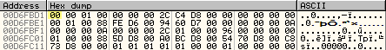

El byte bajo está puesto a 0, lo cambiamos a 1 a ver que sucede, jeje…
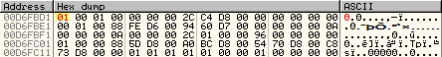

Damos RUN y el programa arranca sin la nag y en modo licenciado xDD haremos el parchecito ya que estamos, cambiamos:

0040633C 80BA 2D070000> CMP BYTE PTR DS:[EDX+72D],0
00406343 0F85 80000000 JNZ tute_.004063C9

POR:
0040633C C682 2D070000> MOV BYTE PTR DS:[EDX+72D],1
00406343 E9 81000000 JMP tute_.004063C9
00406348 90 NOP

Salvamos los cambios como tute.exe, lo probamos y… nos da el mismo error AccesViolation de antes, necesitamos saber porqué no corre fuera de Olly, este error lo vamos a pillar como sea, se me ocurre a bote pronto dejar el programa en un bucle infinito en cualquier punto, salvar los cambios y ejecutarlo, si falla sabemos que el error está antes y si no es que está depués, dejo el loop aquí:

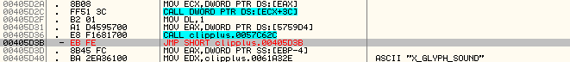

Salvo los cambios, lo ejecuto y se queda en el loop, no falla, luego el error está después de esta dirección, quito el loop y lo creo en otro punto más adelante:

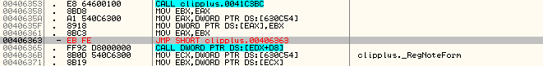

Salvo los cambios y falla…

Entonces sabemos que el error está entre :405D3B y :406363, ahora es cuestión de hacer un cerco hasta pillar el momento justo del error, el siguiente punto será una direcición intermedia como por ejemplo :405F6D y aquí no falla, o sea que está después, el cerco se acorta, ahora nos queda entre:

405F6D - 406363

Buscamos una dirección intermedia para crear el loop, por ejemplo :40611B, lo ejecutamos y tampoco falla ;-) el cerco se acorta señores, ahora queda el intervalo:g

40611B - 406363

Entre estas direcciones está el error, creamos el loop en :4062AF tampoco falla, queda:

4062AF – 406363

Elegimos ahora por ejemplo :40631F y tampoco falla, ya queda muuuuuy poco para dar con él, nos queda este pequeño margen, jeje…

40631F – 406363

Elegimos esta vez :406339 y FALLA, jeje.. el error está pues entre estas direcciones:

40631F – 406339

Seguimos así hasta dar con él, no lo anoto todo porque se haría interminable, no he de decir supongo que para cada loop creado necesitamos un archivo virgen “sin cambios” para que no afecten al nuevo que creamos xDD

Al final lo localizamos en la dirección :406334 donde está este CALL:

00406334 E8 53780000 CALL clipplus.0040DB8C

Este es el culpable de que no funcione, intentaremos evitarlo, entramos dentro y falla el siguiente subcall:

0040DBA4 . E8 CBB91C00 CALL clipplus.005D9574

este es el responsible de todo, si lo miramos con lupa vemos que realmente no hace mucho pero que no veas como molesta ;-)

El cambio es evidente probamos lo más fácil siempre como primera opcion, esto dice el teorema fundamental de la lógica verdad ¿? Pues eso haremos, el cambio:

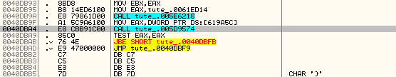

Que cambiaremos por esto otro:

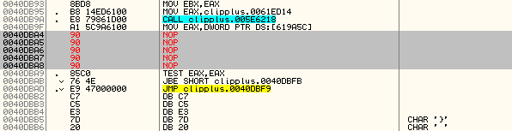

lo que hacemos es evitar que ejecute el CALL para que no nos dé más problemas de los que ya por sí tenemos, salvamos los cambios como tute_ok.exe, lo probamos y…

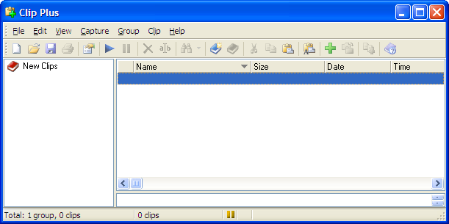
jejeje… RULAAAAAAAAAAaaa, al final funciona, ha costado pero funciona que es lo importante, bouuuuuuuffff..!!

Y bien si miramos en el About ahora:

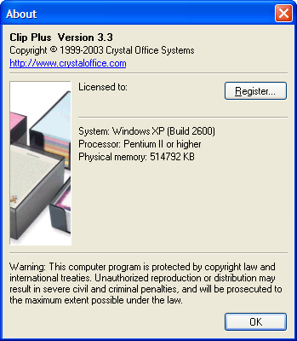

Dice “Licensed to:” aunque no pone ningún nombre ya que no nos hemos registrado y creo que tenía la opción opr ahí pero hemos ido por otr caminito que nos llevó al mismo lado, a mi por lo menos ya me vale esta opción ;-)

Espero que hayáis pasado un buen rato con el tute, a mi me ha encantado escribirlo, lo he hecho con las mejores ideas que he podido, si algo no quedío bastante claro ya sabéis me escribís al privado y lo comentamos, esta es mi dirección:

syxe00@yahoo.es

hastala próxima, saludos a todo el TEAM xDD

